Dokonalý dárek k Valentýnu? Voňavá masáž!

Praha 30. ledna 2017 – Parfémy, plyšoví medvídci, šperky... Takové jsou nejtypičtější dárky na Valentýna. Trochu ohrané, nemyslíte? Co kdybyste místo toho své drahé polovičce dopřáli dokonalý relax při domácí masáži s přírodní kosmetikou Kneipp? Poradíme, jak na to!

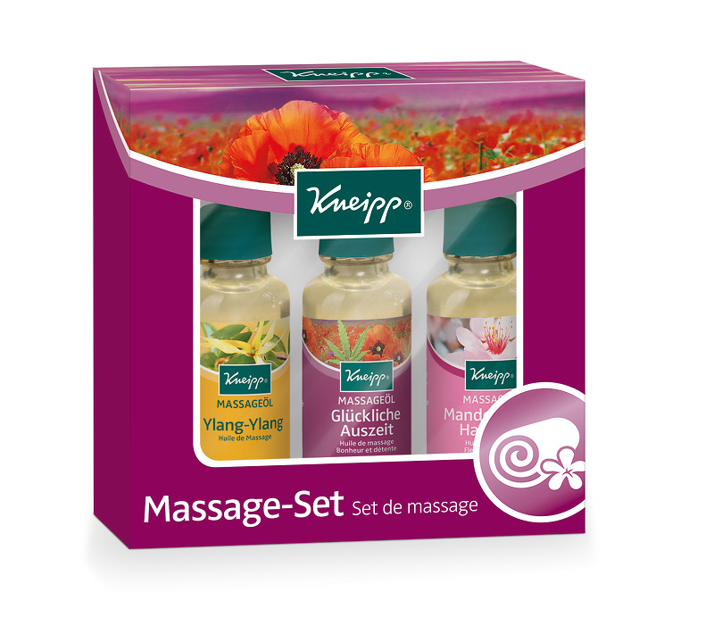
Co na takovou domácí masáž budete potřebovat? Stačí pouze klidné a pohodlné místo, nahřátý ručník
a masážní olej. Jak vybrat ten nejlepší? Vsaďte na přírodu! Chybu rozhodně neuděláte se sadou tří masážních olejů Kneipp. Při masáži se z éterických olejů Kneipp uvolňují vonné látky, které blahodárně působí na pokožku a vaše smysly. Zážitek z krásné masáže si tak odnesete oba dva. Podle nálady si můžete vybrat ze tří vůní - Mandlové květy, Staré dobré časy nebo Ylang – ylang. Záleží také na tom, čeho svou masáží chcete docílit. Mandlové květy hydratují suchou a citlivou pokožku. Masážní olej Staré dobré časy z červeného máku
a konopí zklidňuje podrážděnou pokožku a olej Ylang – ylang z kanangy vonné zase pokožku intenzivně vyživuje. Oleje Kneipp jsou rostlinného původu bez konzervantů, parafinů či silikonů, používat je tak mohou i lidé s citlivou pokožkou.

Jak na dokonalou masáž zad?
Vyzvěte svou drahou polovičku, aby se položila na břicho na postel či jinou rovnou plochu. Ruce může mít natažené podél těla, nebo si je může složit pod hlavu. Při masáži je důležité úplně se uvolnit a zahřát tělo. K tomu skvěle poslouží nahřátý ručník, který masírované osobě položte na záda a chvíli ho tam ponechejte. Poté můžete zahájit masáž. V dlaních si promněte olej, aby se zahřál a uvolnilo se aroma a začněte masírovat. Při masáži se zásadně soustřeďte na svaly. Začněte krouživými pohyby nejprve na jedné straně ramen a pak na druhé. Poté masírujte zbytek zad podél páteře. Té se ale nedotýkejte. Za pomoci jemného tlaku pomalu vmasírujte olej do pokožky. Nezapomeňte přidat také masáž šíje, horních a dolních končetin
a chodidel, váš partner bude blahem bez sebe!

Dárkovou sadu masážních olejů Kneipp můžete zakoupit za doporučenou prodejní cenu 135 Kč ve vybraných drogeriích či na webu krasa.cz.

O firmě Kneipp
Značka Kneipp navazuje na bohatou historii a tradiční přístup Sebastiana Kneippa úspěšně snoubí
s inovacemi v oblasti kosmetické péče a doplňků stravy. Vznikla roku 1891, od roku 2008 je dceřinou firmou PAUL HARTMANN AG. V současné době nabízí portfolio značky Kneipp širokou škálu výrobků od bylinných léků a doplňků stravy po přírodní kosmetiku. Kneipp zaměstnává více než 500 zaměstnanců, z toho 370 v Německu

